Với yêu cầu đầu bài là   
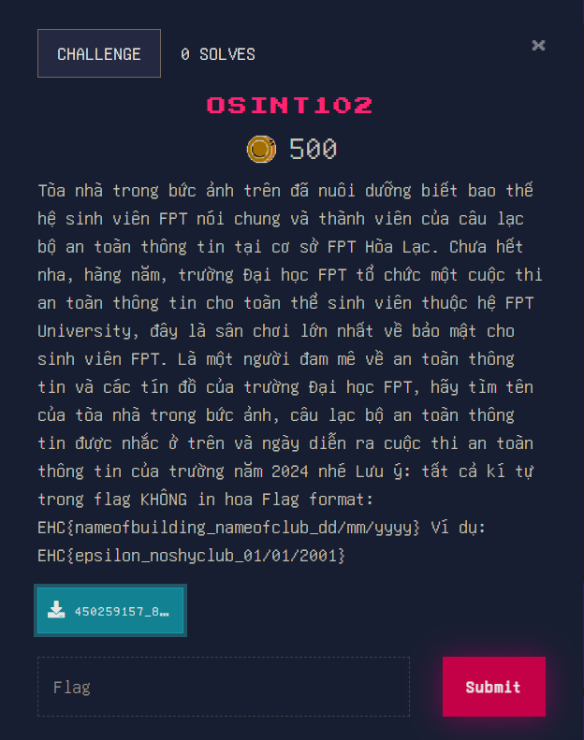  
cùng với bức ảnh đê bài cho  
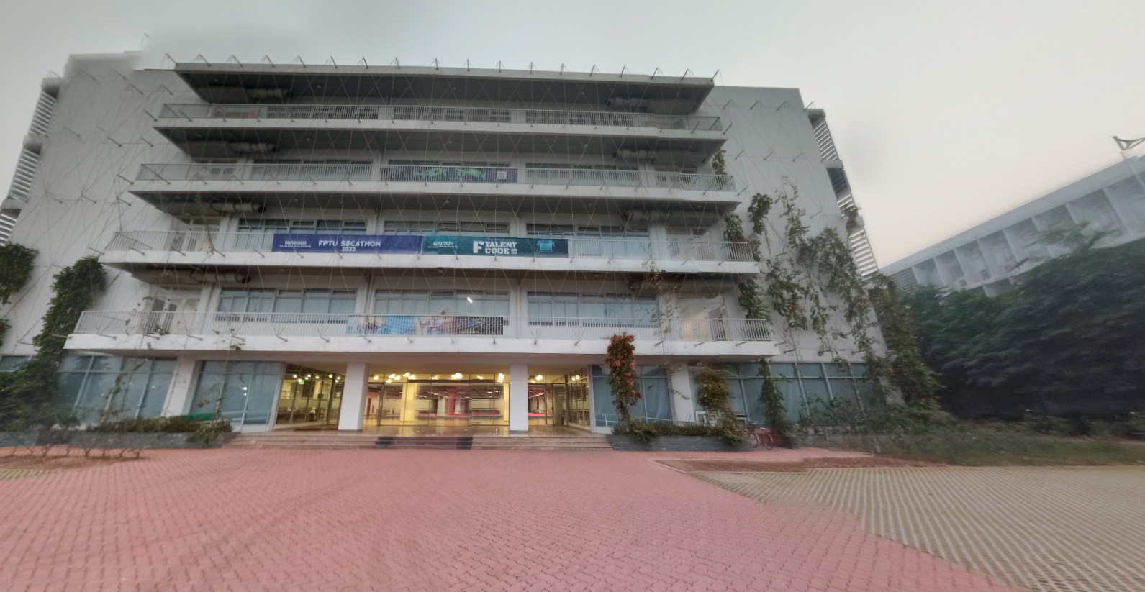

Ta suy ra flag là EHC{delta_ehthicalhackersclub_18/07/2024}